Skjelstadmark IL skigruppa inviterer til treningssamling på Grønningen 30/8 – 1/9

BARMARKSSAMLING
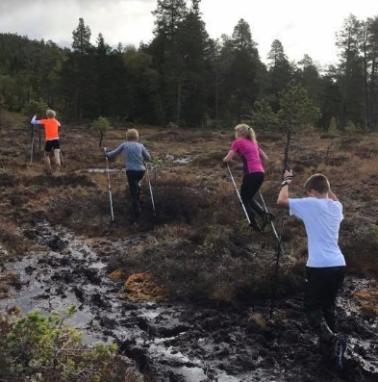
Skjelstadmark IL Skigruppa starter høstsesongen med ei barmarkssamling på Grønningen skihytte for 3.klassingene og eldre.

Fredag:
Kl 16: Oppmøte på Vårtun (alle har med matpakke som spises før middag).
8. og 9. trinn sykler til Rådalen og løper over til Grønningen.
3. -7. trinn blir kjørt til Rådalen og går/løper til Grønningen.
Innkvartering og leik rundt hytta
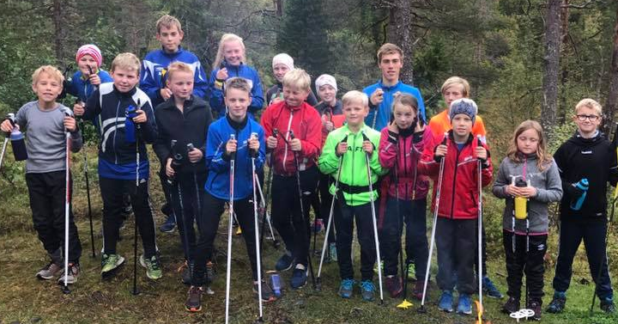
Ca kl 19: Middag ( tacofredag)

Lørdag
Kl 8: Frokost
Kl 9: 1.treningsøkt eldste v/Hermann og Magnus
Kl 10: 1.treningsøkt yngste v/ Mari Kristel og Jens Erling
ca kl 12: Lunsj, deretter frileik
Kl 15: 2. treningsøkt: myrintervaller og styrke for de eldste, overraskelse for de yngste
Ca kl 18: Middag
3. og 4. trinn hentes etter middag og avslutter samlinga. (da mange skal spille fotballcup på søndag)
Kveldsmat etter behov.

Søndag – går vi «heim»
Kl 8: Frokost, smøring av matpakke og deretter rydding/pakking. Vasking av hytte.
Ca kl 1000: Langtur (fjellsko/gore-tex sko) for alle – vi går tilbake til Rådalen:
- Eldste: Langtur om Hofstadvollen/Almlivola
- Yngste: Fra skihytta etter blåmerket sti fra Røkkesvollen over Røkkjashøgda til Hilvollen, ca 7km
Vi kommer til Rådalen anslått ca kl 14. Bagasje blir tatt med av foreldre tilbake, evt må hentes. Jens-Erling kjører tilhenger med bagasje tilbake på Vårtun.

Påmelding innen tirsdag 27/8 ved å vippse 200 kr til Skigruppa sitt VIPPS-nr 532604 og merk med deltagernavn.
Skriv navnet på den som skal være med i kommentarfeltet på FB-siden og skriv om du kan bidra med å kjøre unger /transportere bagasje.

NB! Ingen tar med mobil eller godteri. All mat og drikke kjøpes inn felles av idrettslaget.
Merk alt du har med navn – også skistaver, sokker etc

Ta med:
- Merka drikkekopp
- Drikkebelte
- Staver (klassisk staver)
- Sovepose og trekk til madrasser
- 1-2 par joggesko
- Gore-tex sko/fjellsko
- 2-3 sett med ull-undertøy og ullsokker
- Skifte/inneklær
- Innesko
- Overtrekksklær (f.eks Skjmark-dressen)
- Undertøy
- Lue/votter
- Toalettutstyr (ikke dusjmulighet, men kan bli bading i Grønningen)
- Badetøy m/håndkle
- Hodelykt
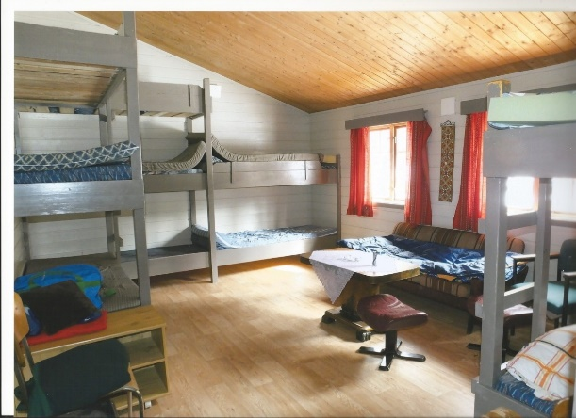
- Spill/kortspill/fotball etc

Skihytta på Grønningen har enkel standard med innlagt vann og utedo. Men alle får en madrass å ligge på Det er ikke innlagt strøm, men solcelle/aggregat. 2 sovesaler.

På vegne av Skigruppa
Hermann, Linda og Mari Kristel

